西南交通大学电气工程学院
课程名称：自动控制原理 课程编号：
课程时间： | 作业编号：No.5 | 作业发布时间：  作业提交时间：
注意：1、请在作业本封面注明姓名、学号、专业、班级；
2、请在每次提交作业的首页注明完成作业所需的时间；
题目：
- 绘制下列系统开环传递函数的Bode图（要求用波特图纸绘制，随手绘制不给分）
(1) 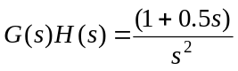； (2) 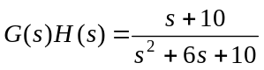；
(3) 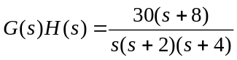； (4) 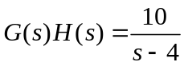；
(5) 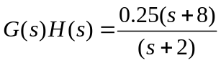 (6) 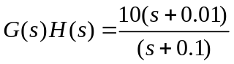
- 考虑题1给出的开环传递函数，用Nyquist判据判断每个闭环系统的稳定性。
- 值范围：
- 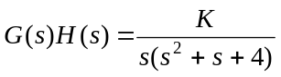; (2) 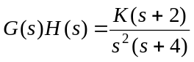;
- 某条件稳定的系统的极坐标图如图E.1所示
- 已知系统的开环传递函数在s右半平面上无极点，试判断闭环系统是否稳定；
- 当图中圆点处表示-1时，请判断系统是否稳定；
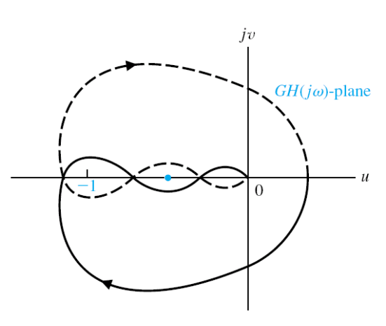
图 E.1
- 某单位反馈系统的传递函数为：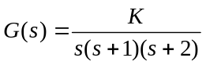
- 当K=4时，验证系统的增益裕度为3.5dB；
- 如果希望增益裕度为16dB，请求出对应的K值；
- 计算当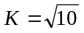时，系统的相角裕度；

- 某集成电路的Bode图如图E.2所示:
- 读图求出系统的增益裕量和相角裕量；
- 为了使相角裕量达到60度，系统的增益应该下降多少dB？
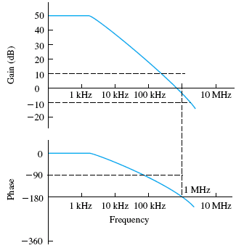
图E.2
- 小功率随动系统动态结构图如题3图所示，试用两种方法判别其闭环稳定性。
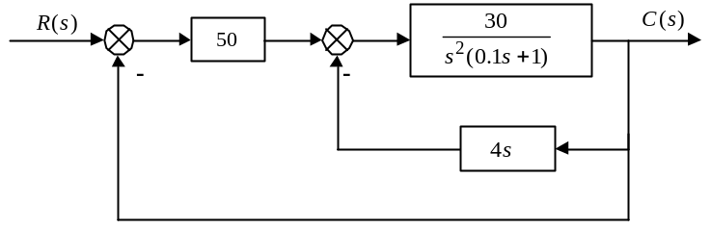

图E.3

已知单位负反馈系统的线性部分前向传递函数为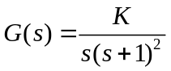，如果图4中非线性环节的描述函数表达式为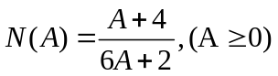，试用描述函数法完成以下问题。
（1） 当K=5时，在MATLAB中编写一段程序，实现对该系统进行建模，并选用正确的函数得到图5所示奈奎斯特围线（相关函数帮助文档如下供参考）；

Syntax
nyquist(sys)
nyquist(sys,w)
bode(sys)
bode(sys,w)

Description
nyquist creates a Nyquist plot of the frequency response of a dynamic system model. When invoked without left-hand arguments, nyquist produces a Nyquist plot on the screen. Nyquist plots are used to analyze system properties including gain margin, phase margin, and stability.
nyquist(sys) creates a Nyquist plot of a dynamic system sys. This model can be continuous or discrete, and SISO or MIMO. The frequency points are chosen automatically based on the system poles and zeros.
bode(sys) creates a Bode plot of the frequency response of a dynamic system model sys. The plot displays the magnitude (in dB) and phase (in degrees) of the system response as a function of frequency.
（2）计算使该非线性系统稳定、不稳定以及产生自激振荡时，线性部分K的取值；
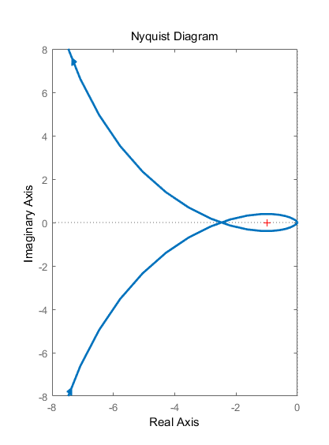
（3）计算产生稳定自激振荡的振幅与频率。
r(t)
-
G(s)
e(t)
N(A)
图4 非线性系统结构框图

参考答案
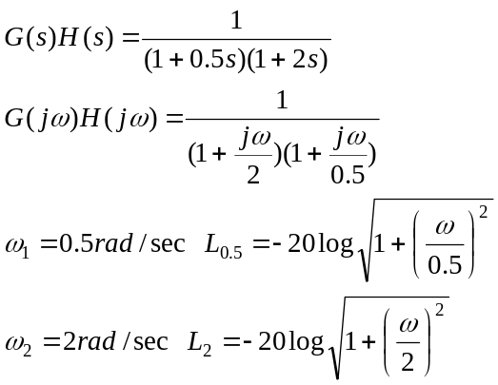  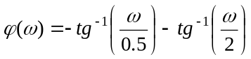 | 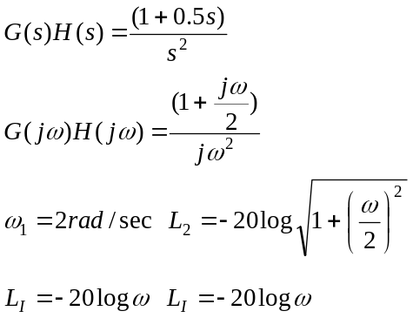  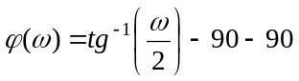
   | 0.5 | 2
  L0.5 | -3.0103 | -12.3045
  L2 | -0.2633 | -3.0103
  dB | -3.2736 | -15.3148
  0.1 | 0.2 | 0.5 | 1 | 2 | 5
  -14.17 | -27.51 | -59.04 | -90 | -120.96 | -152.49
   | 2
  L2 | 3.0103
  LI | -6.02
  LI | -6.02
  dB | 9.03
  2
  -135
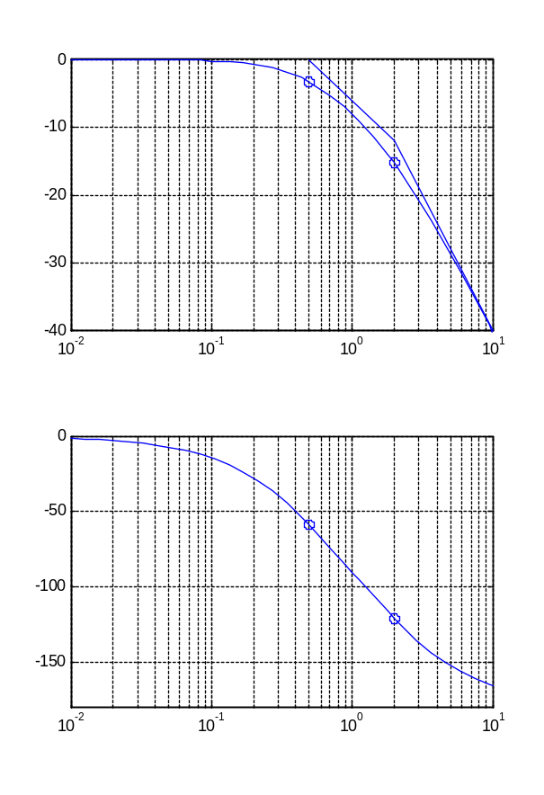 | 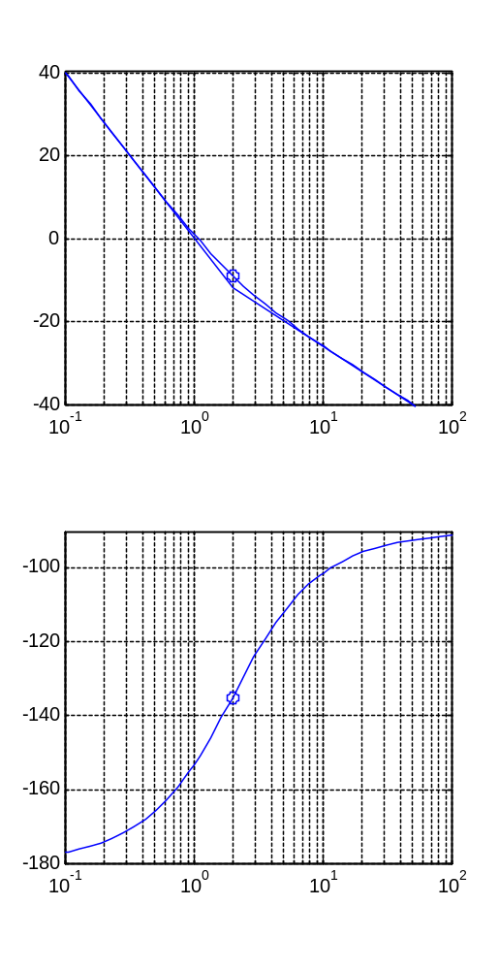

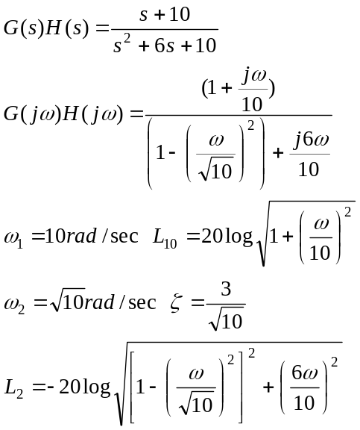
   | 2 | 3.1623 | 4 | 10
  L_{3.1623} | -2.5527 | -5.563 | -7.8675 | -20.682
  L₁₀ | 0.1703 | 0.4139 | 0.6446 | 3.0103
  dB | -2.3824 | -5.1491 | -7.2229 | -17.672

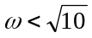 | 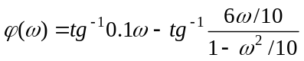
 | 0.2 | 0.5 | 1 | 2 | 3 | 3.1623
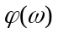 | -5.72 | -14.24 | -27.98 | -52.13 | -70.12 | -72.45
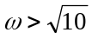 | 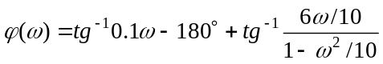
 | 4 | 5 | 10 | 20 | 30 | 50 | 100
 | -82.23 | -90 | -101.3 | -99.46 | -97 | -94.44 | -92.27

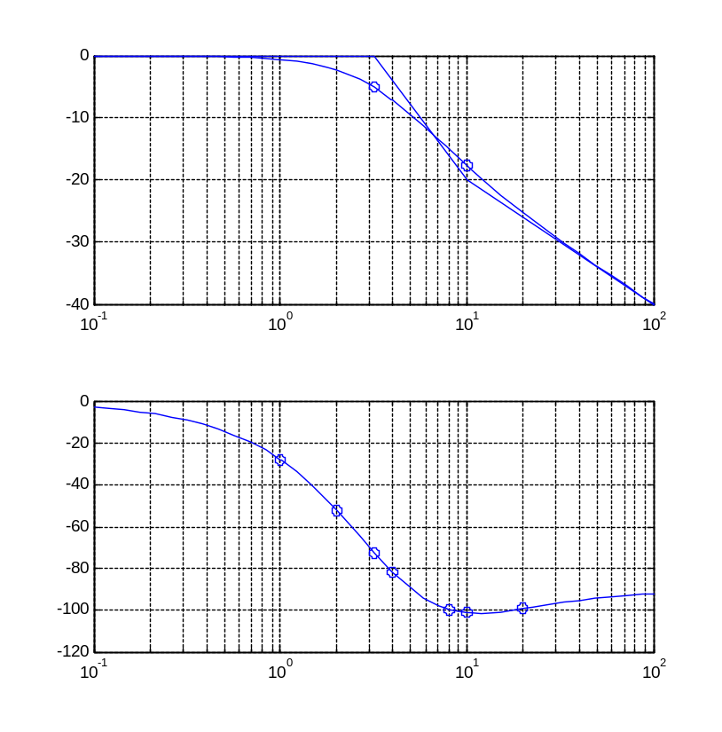

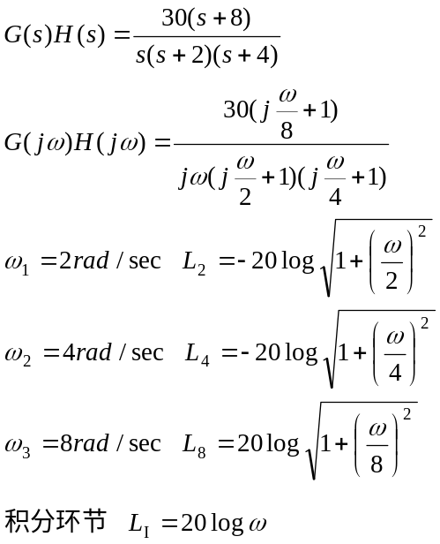 | 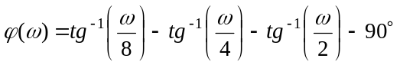
   | 2 | 4 | 8
  L2 | -3.01 | -6.99 | -12.3
  L4 | -0.97 | -3.01 | -6.99
  L8 | 0.26 | 0.97 | 3.01
  LI | -6.02 | -12.04 | -18.06
   | -9.74 | -21.07 | -34.34
  LK | 29.54 | 29.54 | 29.54
   | 19.80 | 8.47 | -4.8

 | 0.2 | 0.5 | 1 | 2 | 5 | 8 | 10 | 20 | 50 | 100
 | -97.1409 | -107.58 | -123.48 | -147.53 | -177.53 | -184.4 | -185.55 | -184.78 | -182.23 | -181.14
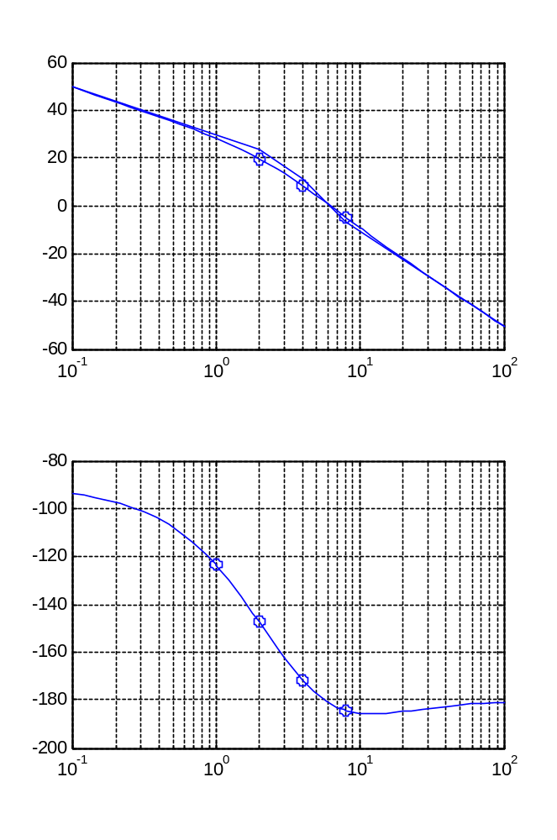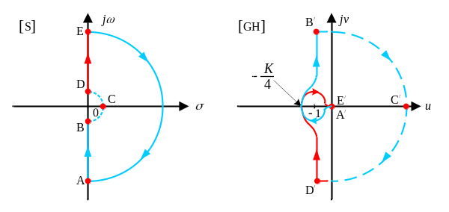
习题2
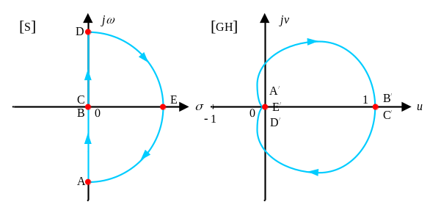 P=0 N=0 Z=N+P=0 系统稳定 | 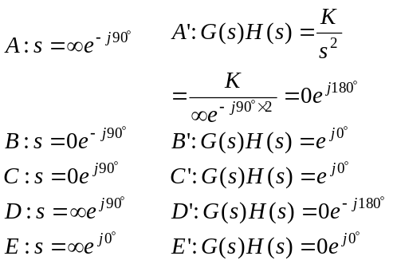
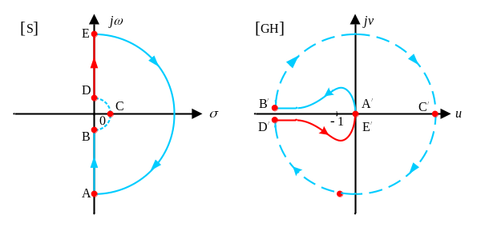 P=0 N=0 Z=N+P=0 系统稳定 | 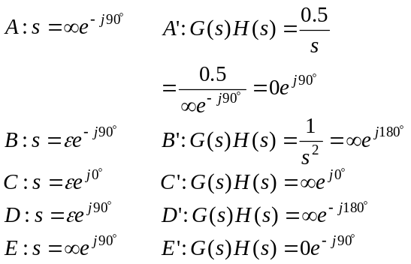
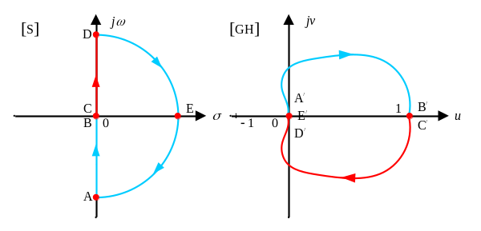 P=0 N=0 Z=N+P=0 系统稳定 | 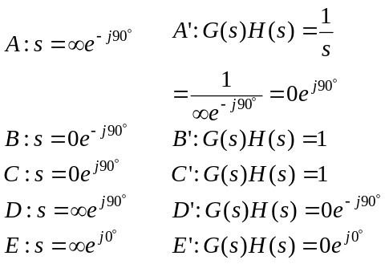
P=0 N=2 Z=N+P=2 系统不稳定 | 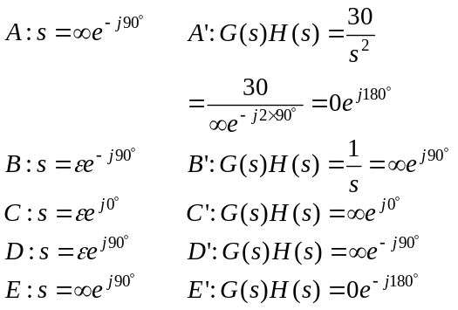

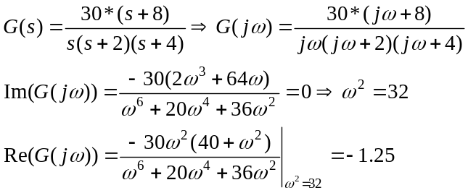

习题3
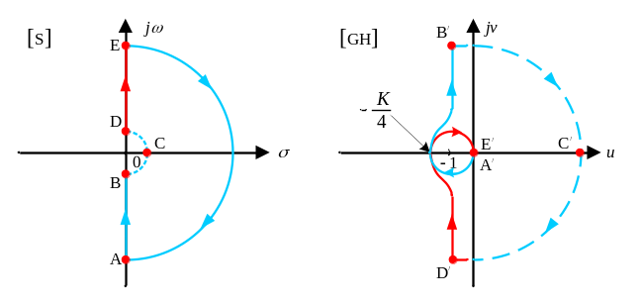 | 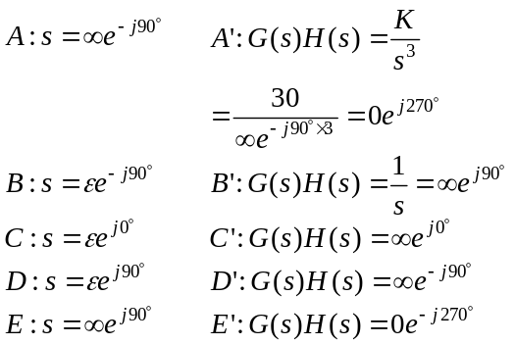
与实轴的交点：
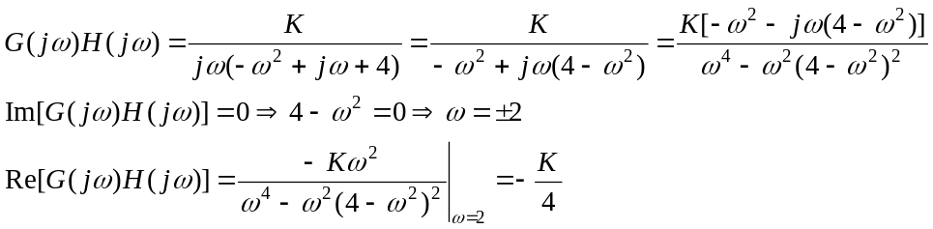
当K>=4时，P=0，N=2， Z=N+P=2 系统不稳定
当K<4时，P=0，N=0， Z=N+P=0 系统稳定

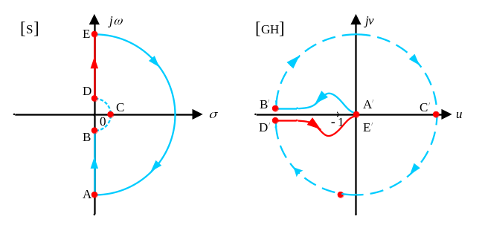 | 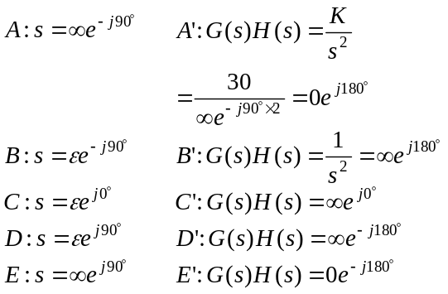
显然，Nyquist曲线不包围(-1,0)点，因此当系统K>0时，系统稳定

习题4
(1) 如果P=0, N=2， Z=N+P=2，系统不稳定，闭环在右半平面中有2个特征根
(2) 如果P=0, N=0， Z=N+P=0，系统 稳定，闭环在右半平面中有0个特征根

习题5
(1)
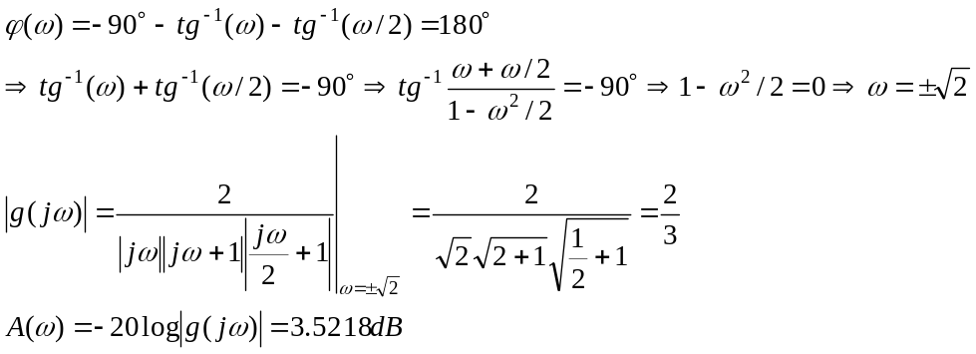

(2)
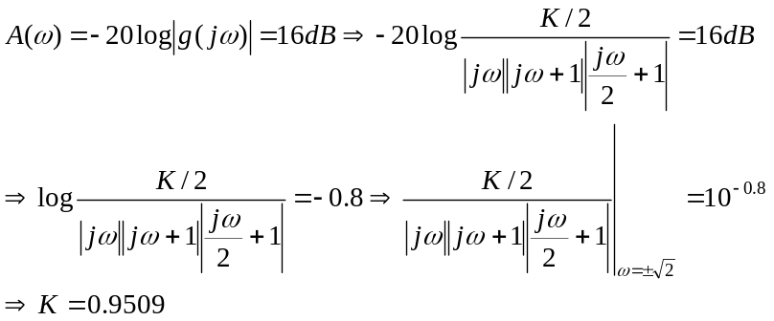
(3)
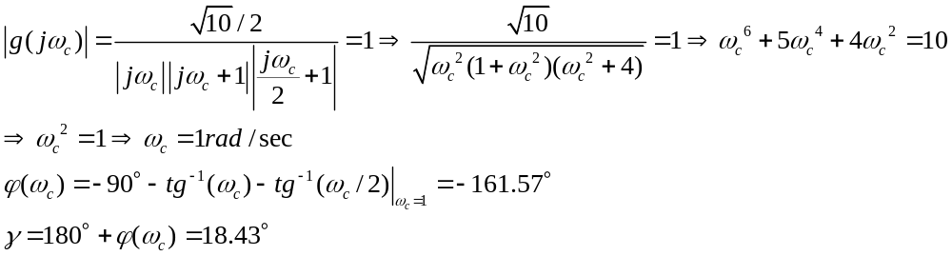
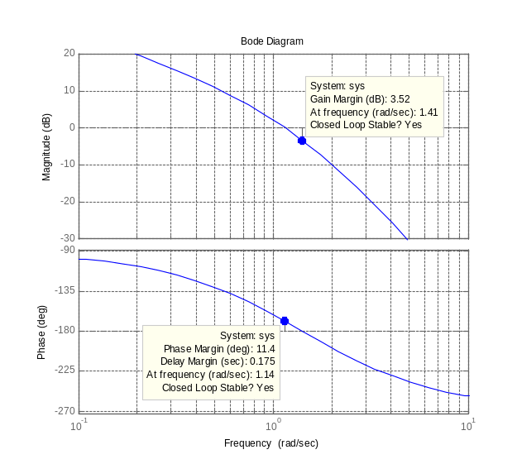 | 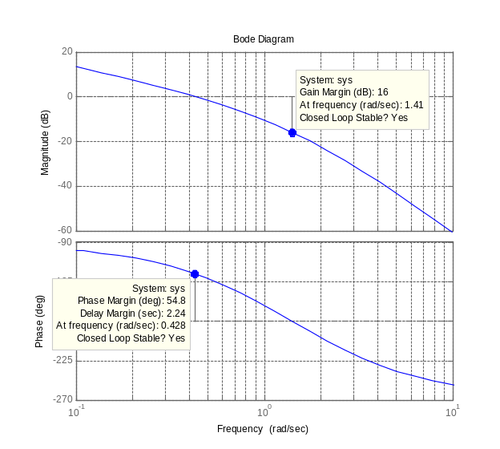
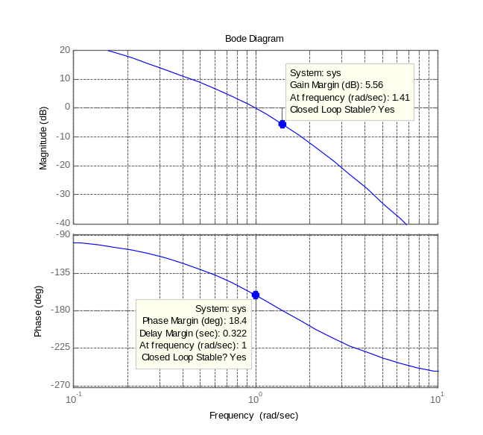
方法一：时域分析法得特征方程为
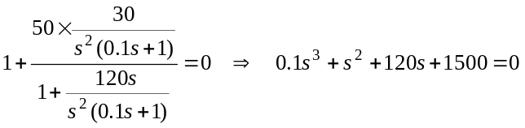
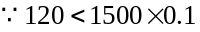 系统不稳定。
方法二：采用频域分析法计算。开环传递函数为
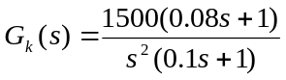
计算幅值穿越频率
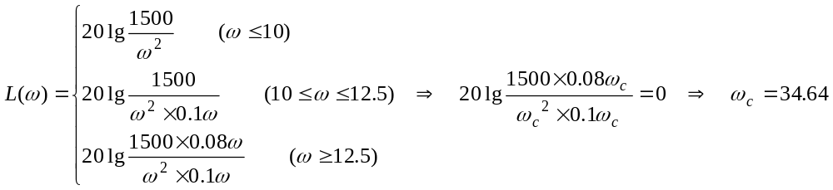
计算相角裕量
结论：系统不稳定。

